BARSEYNI Nicolas

DANINTHE Diego

GIANFALLA Thomas

4AL-1

JumpCloud API

Table des matières

Authentication API 3

I. Vue d’ensemble 3

II. Admin Configuration 3

A. Connexion à la console Administrateur 3

B. Ajout d’Utilisateurs 4

C. Ajout de Groupes 4

D. Autres Ajouts 5

Guide utilisateur de la maquette 6

I. Prérequis Windows (avec XAMPP) 6

A. Activation de l’extension PHP LDAP 6

B. Ajout de la maquette dans XAMPP 6

II. Authentification d’un utilisateur 6

A. Récupération du Base Distinguished Name (ou ORG_ID) 6

B. Récupération de l’API KEY 7

C. Configuration de la maquette 8

D. Utilisation de la maquette 8

# Authentication API

## Vue d’ensemble

Dans cette partie, nous allons expliquer comment fonctionne l’API JumpCloud.

A faire.

## Configuration Administrateur

Tout d’abord, nous allons configurer JumpCloud afin d’avoir des données à disposition.

Pour ce faire, il va falloir dans un premier temps se connecter à la console Administrateur JumpCloud.

### Connexion à la console Administrateur

Rendez-vous sur la page de connexion de la console Administrateur de JumpCloud accessible à l’adresse [console.jumpcloud.com](https://console.jumpcloud.com).

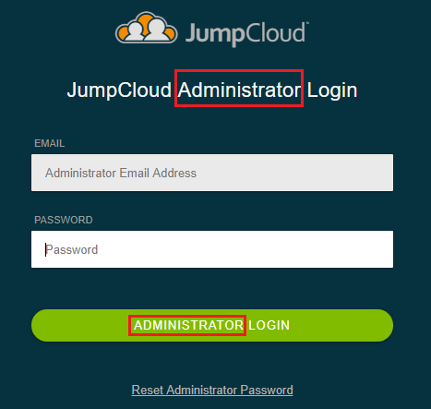

Assurez-vous d’être sur le portail Administrateur comme sur l’image ci-contre.

Note : **Si ce n’est pas le cas**, un lien dans le coin supérieur gauche de l’écran permet de se rediriger vers l’interface administrateur.

Ensuite, entrez vos identifiants, afin d’accéder à votre Interface de configuration JumpCloud.

### Ajout d’Utilisateurs

Pour commencer, nous allons ajouter un utilisateur dans notre base JumpCloud en suivant les étapes ci-dessous :

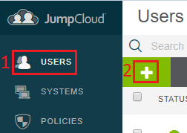

1. Sélectionner l’onglet « Users » dans le menu latéral de navigation, puis cliquer sur le bouton d’ajout « + ».
2. 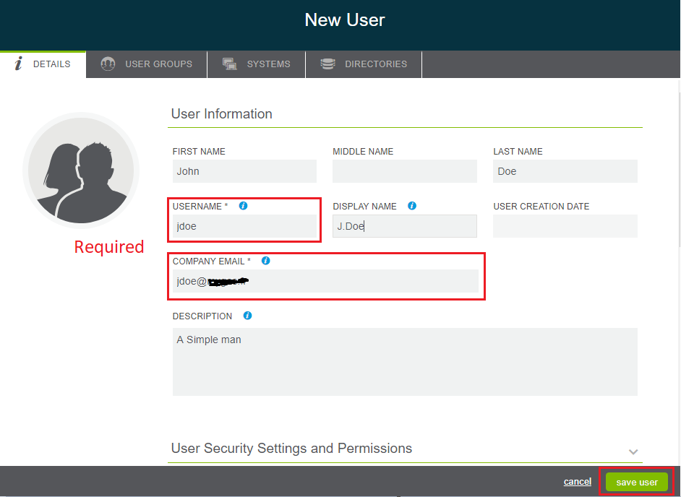Dans la fenêtre qui s’ouvre, il faudra obligatoirement renseigner les champs annotés d’un astérisque (username et email).
3. Pour finir, cliquez sur « Save User » pour enregistrer l’utilisateur nouvellement créé.

### Ajout de Groupes

Tout d’abord, il faudra ajouter un Groupe d’utilisateurs. Pour ce faire, il faudra aller sur la console Administrateur de JumpCloud, puis :

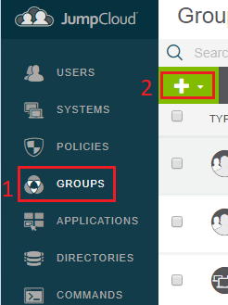

1. Sélectionner l’onglet « Groups » dans

le menu latéral de navigation.

1. Cliquer sur le bouton d’ajout « + ».
2. Dans la liste déroulante qui s’affiche,

Choisir « Create Group of Users »

Ensuite une fenêtre latérale s’ouvre dans laquelle il faudra renseigner le nom du nouveau groupe d’utilisateurs. Dans cette nouvelle fenêtre, un onglet « Users » permet de sélectionner les utilisateurs à ajouter dans ce groupe.

Enfin, il faudra cliquer sur « Save group » en bas à droite, pour que les modifications apportées soient effectives.

Ensuite nous allons ajouter un Groupe de Systèmes. Pour ce faire, il faudra répéter les étapes 1) et 2) précédentes et sélectionner « Create Group of Systems » à l’étape 3).

Par la suite, il faudra **lier** un groupe d’utilisateurs à un groupe de Systèmes via l’onglet « User Groups ».

**Note** : Il est également possible de lier un groupe de Systèmes à un groupe d’utilisateurs en sélectionnant un groupe d’utilisateur et en naviguant vers l’onglet intitulé « System Groups ».

### Autres Ajouts

En complément des Utilisateurs et des Groupes (d’utilisateurs ou de machines), il est possible d’ajouter d’autres entités en suivant le même procédé que décrit précédemment.

Ci-dessous une liste exhaustive de ces entités :

* Systèmes : Machines qui seront référencées dans JumpCloud.
* Paramètres de gestion : Configuration de paramètres appliqués aux Systèmes choisis (ex : Désactivation du Windows Store).
* Applications SSO : Applications pour lesquelles un utilisateur sera automatiquement connecté grâce à ses identifiants JumpCloud (ex : Office 365, GitHub, Dropbox, …).
* Annuaires : Annuaires permettant de centraliser les identifiants des utilisateurs à travers différentes applications.
* Commandes : Scripts qui pourront être exécutés sur les machines sélectionnées.
* RADIUS : Permet de se connecter à diverses applications/réseaux Wi-Fi/VPN sans devoir se préoccuper des identifiants (les identifiants JumpCloud seront utilisés automatiquement).

## Fonctionnement de l’API

# Guide utilisateur de la maquette

## Prérequis Windows (avec XAMPP)

### Activation de l’extension PHP LDAP

Pour utiliser l’Authentication API avec XAMPP, vous devez activer les fonctionnalités « ldap » de php.

Pour ce faire, il suffit de :

1. **Ouvrir** le fichier situé à l’emplacement suivant : *<dossier_d’installation_xamp>/php/php.ini* à l’aide d’un éditeur de texte*.*
2. **Rechercher** la ligne « ;extension=ldap ».
3. **Retirer** le caractère « ; » en début de ligne.
4. **Sauvegarder** le fichier.

Note : Il se peut que le caractère soit déjà retiré, dans ce cas, aucune modification n’est nécessaire.

### Ajout de la maquette dans XAMPP

Pour pouvoir utiliser la maquette, il suffira de copier le dossier de la maquette à l’emplacement *<dossier_d’installation_xampp>/htdocs/*.

Une fois XAMPP démarré vous pourrez y accéder à la page « **localhost/Projet** »

## Authentification d’un utilisateur

Cette partie montrera comment authentifier un utilisateur JumpCloud en PHP, en supposant que la configuration de Jumpcloud a déjà été réalisée, c’est-à-dire qu’il existe déjà des utilisateurs, des groupes d’utilisateurs, des groupes de systèmes et des systèmes dans la console administrateur.

### Récupération du Base Distinguished Name (ou ORG_ID)

Il va falloir vous munir de votre *Base Distinguished Name* (ou *ORG_ID*)*.*

1. Pour le récupérer, il faudra se rendre sur la console Administrateur de JumpCloud.
2. Sélectionner un Utilisateur, ou créez-en un que vous pourrez supprimer par la suite.
3. 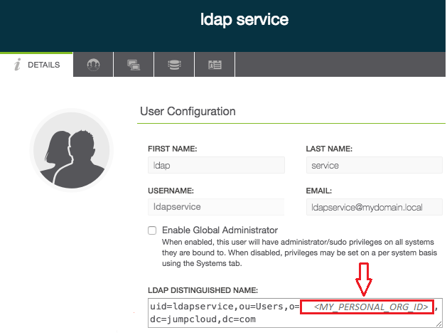Vous retrouverez votre *Base Distinguished Name* (ou *ORG_ID*) à l’emplacement suivant :

### Récupération de l’API KEY

Dans cette étape, nous allons voir comment récupérer la clé d’API Jumpcloud. Celle-ci est disponible et récupérable dans la console d’administrateur Jumpcloud.

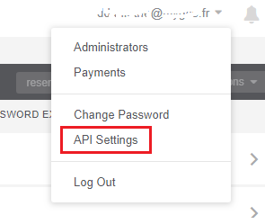En haut à droite de la page, s’affiche un menu déroulant, lorsque l’on clique sur le nom d’utilisateur. Dans ce menu, il faudra sélectionner « API Settings ». Comme montré, l’image ci-dessous.

La clé d’API s’affiche. Elle peut être renouvelée instantanément, permettant ainsi d’invalider l’intégralité des utilisations de la précédente.

### Configuration de la maquette

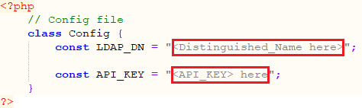Une fois muni du *Base Distinguished Name* (ou *ORG_ID*) et de l’API Key, il faudra ouvrir le fichier situé dans le dossier de la maquette à l’emplacement suivant « *<dossier_de_la_maquette>/pages/php/****config.php****»* et ajouter ces 2 informations à l’endroit indiqué (en laissant les guillemets).

Après avoir modifié et sauvegardé le fichier, la maquette est prête à être utilisée.

## Utilisation de la maquette

### Authentification d’un utilisateur

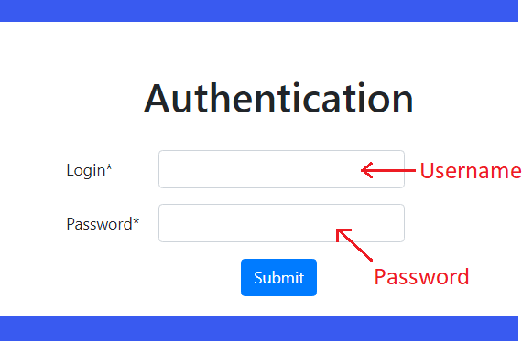En vous rendant sur la page initiale de la maquette, vous observerez un simple formulaire de connexion.

Dans le champ « **Login** », il ne faut pas renseigner l’adresse mail de l’utilisateur. En effet, il faudra entrer le **nom d’utilisateur** (le *username*).

Ce formulaire de connexion utilise une fonction PHP de recherche LDAP (externe à JumpCloud).

Si les identifiants saisis sont valides, vous serez redirigé vers une page d’accueil utilisateur.

### Page d’accueil (Overview)

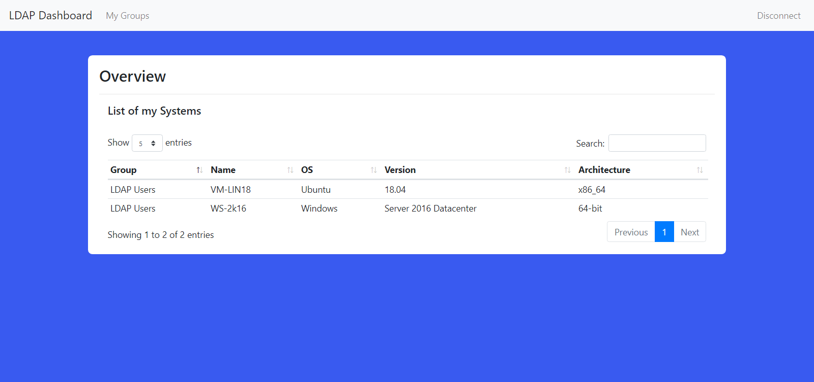Dans cette page, seront affichés les machines auxquelles l’utilisateur connecté aura accès.

Celles-ci sont récupérées en récupérant les Groupes d’Utilisateurs auxquels l’utilisateur est associé, puis en récupérant les Groupes de Machines eux-mêmes liés à ces groupes d’utilisateurs, et enfin en récupérant les machines jointes à ces groups des machines

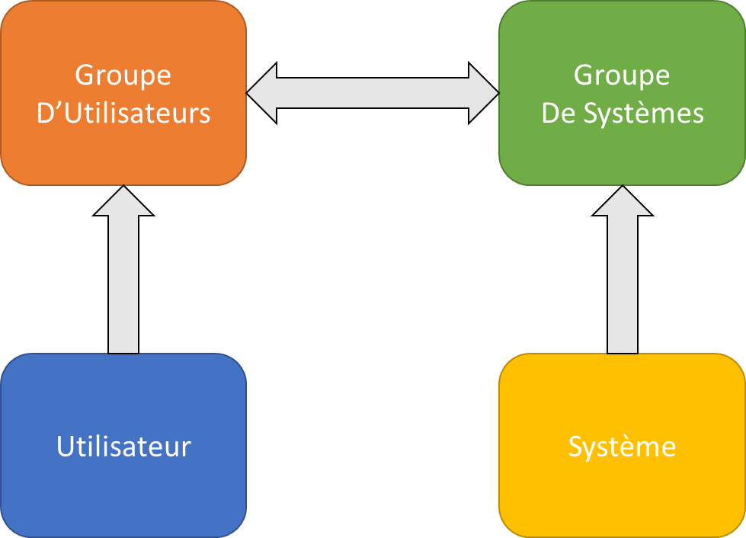Ceci est illustré dans le schéma ci-dessous :